Wenn Babys wachsen

Lisa erzählt ihrer Mutter nach einer NW-Stunde, dass Babys nach der Geburt sehr schnell wachsen. Die Mutter sagt, dass es stimme und holt aus ihren Unterlagen Lisas Wachstumskurve. Hier siehst du nun Lisas Wachstumskurve.

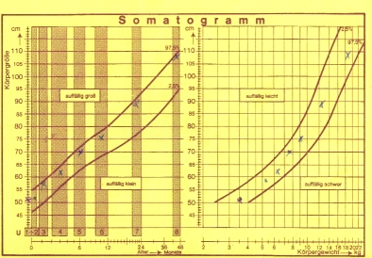

Abb. 1: Das Datenblatt „Untersuchungsheft für Kinder“

„Papa sagt doch immer, ich wachse doch auch ganz schnell.“
Warum gibt es so was nur für Babys?

Teil 1

- Lisa beschließt für sich eine eigene Wachstumskurve zu zeichnen. Wie könnte das aussehen? (Lisa ist 11 Jahre alt und 1,43 m. (Hinweis: Du kannst die Werte erst einmal in einer Tabelle sammeln.)
- Schreibe auf, was Lisa aus ihrer Wachstumskurve alles erkennen kann?
- Was wäre, wenn Babys so weiterwachsen würden, wie am Anfang? Wie groß wäre Lisa heute?

Teil 2

- Wo kommt der Begriff „Somatogramm“ her? (Tipp: Lexikon)
- Hätte das „Somatogramm“ auch als Säulen- oder Kreisdiagramm gezeichnet werden können? Mache eine Skizze und beurteile das Ergebnis.

Inhaltliche Kurzbeschreibung:

Die Schüler untersuchen das Köperwachstum anhand eines echten Somatogramms. Sie beschreiben Entwicklungen und machen Prognosen.
Dabei erkunden sie Beziehungen zwischen Größen in Tabellen und Diagrammen
und nutzen dafür Tabelle und Diagramm.
Die Aufgabe erlaubt einen Einstieg in das funktionale Denken in Alltagskontexten für die unteren Jahrgangsstufen.

Funktion der Aufgabe – Stellung innerhalb des Unterrichts:

- Erwerb von Kompetenzen (Argumentieren, Modellieren)
- Entwickeln von Begriffen (funktionale Abhängigkeit).
- Üben des Umgangs mit authentischen Diagrammen

Doppeljahrgangsstufe:

Jahrgangsstufe 5/6

Schulformen, in denen diese Aufgabe entwickelt und erprobt wurde:

Realschule Klasse 5 im Rahmen der Unterrichtseinheit „Diagramme“

Erforderliche Vorkenntnisse:

Bezogen auf die mathematischen Kompetenzen:
- Diagrammformen (Liniendiagramm, Säulendiagramm)

Bezogen auf die Unterrichtsmethode: je nach Einsatzbereich
- Formen eigenverantwortlichen Arbeitens: Einzelarbeit, Partnerarbeit, Gruppenarbeit
Bezug zu den Kompetenzen des Kernlehrplans:

 | Argumentieren / Kommunizieren
 |  | Schülerinnen und Schüler | Hier speziell:
Lesen |  | geben Informationen aus einfachen mathematikhaltigen Darstellungen (Text, Bild, Tabelle) mit eigenen Worten wieder | Somatogramm lesen
Begründen |  | nutzen intuitiv verschiedene Arten des Begründens (Beschreiben von Beobachtungen, Plausibilitätsüberlegungen) | Nützlichkeit verschiedener Diagramme bewerten

 | Problemlösen
 |  | Schülerinnen und Schüler | Hier speziell:
Lösen |  | ermitteln Näherungswerte für erwartete Ergebnisse durch Schätzen und Überschlagen

 | Modellieren
 |  | Schülerinnen und Schüler | Hier speziell:
Validieren |  | überprüfen die im mathematischen Modell gewonnenen Lösungen an der Realsituation | Deuten ihre Ergebnisse - z.B. Größe des Kindes


Funktionen – Beziehungen und Veränderung beschreiben und erkunden
 | Schülerinnen und Schüler
Darstellen | stellen Beziehungen zwischen Zahlen und zwischen Größen in Tabellen und Diagrammen dar
Interpretieren | lesen Informationen aus Tabellen und Diagrammen in einfachen Sachzusammenhängen ab

Mögliche / erprobte Unterrichtsorganisation / Dauer:

Arbeitsauftrag in drei Phasen: „Ich – Du – Wir“

- Jeder SuS hat Zeit für das Lesen und Verstehen der Aufgabe/Teilaufgaben und der Entwicklung eigener Lösungsideen. In dieser Phase erstellt jeder SuS eine Liste, welche Kriterien bei der Bearbeitung der Aufgaben beachtet werden müssen. „Ich“-Phase – die Lösung der Aufgaben sollte zunächst als Einzelarbeit erfolgen.
- In Partnerarbeit werden die Lösungen ausgetauscht, bewertet und zu einem Konsens entwickelt. „DU“-Phase
- „Wir“-Phase – Das Arbeiten in der Gruppe bietet sich hier ebenfalls an, um Ergebnisse einander abzugleichen. Die Schülerergebnisse, die unten aufgeführt sind, sind ohne eine „Wir“-Phase erstellt worden, statt dessen sind die Ergebnisse im Klassengespräch ausgetauscht worden.
- Plenum: Probleme der Lösung von Teilaufgaben lassen sich im Klassenverband besprechen.

Zeitdauer:

1- 2 U-Stunden

Schülerlösungen:

Bezug zu den Kompetenzen des Kernlehrplans:
- aus dem Somatogramm eine Wertetabelle erstellen. Darstellen von funktionalen Zusammenhängen (Funktionen) – Lösungsvielfalt beachten. Es ist davon auzugehen, dass Schüler/innen die Achseneinteilung des Somatogramms übernehmen werden. Dieser „Fehler“ muss anschließend besprochen werden.
- Versprachlichen von Erkenntnissen –verschiedene Arten des Begründens benutzen (Argumentieren). Das Aufschreiben bezieht sich auf Anfänge des Argumentierens, vielfach dürften nur Beobachtungen zu erwarten sein.
- Modellieren – Validieren (Modellieren). Bei der Modellierung dürften folgende Fehler auftreten: 1. Das Wachtum im 1. Jahr beträgt ungefähr 75cm. 2. Die Größe bei der Geburt bleibt unberücksichtigt.
- Informationsbeschaffung
- Begründen der Nützlichkeit verschiedener Diagramme (Argumentieren). Begründungen im Sinne der Versprachlichung sind in einfachen Zusammenhängen zu erwarten.

Dokumentation von Schülerlösungen: Zu den Teilaufgaben sind einige authentische Schülerlösungen beigefügt.

Zunächst eine vollständige Schülerlösung zu allen Teilaufgaben. In dieser Form gibt es 5 Lösungen (10 Schüler/innen in zweier Gruppen von insgesamt 32 Schülern/innen in der Klasse).
Teillösungen sind bei allen Schülern/innen vorhanden.
Im Anschluss finden sich einige Lösungen, vornehmlich zu den Aufgabenteilen b, c und e.
Der Begriff „Somatogramm“ – Teilaufgabe d - wird von den Schülern/innen über Lexika oder Internetrecherche geklärt.

Die erwarteten „Fehler“ in den Teilaufgaben sind eingetreten, werden hier aber nicht publiziert.
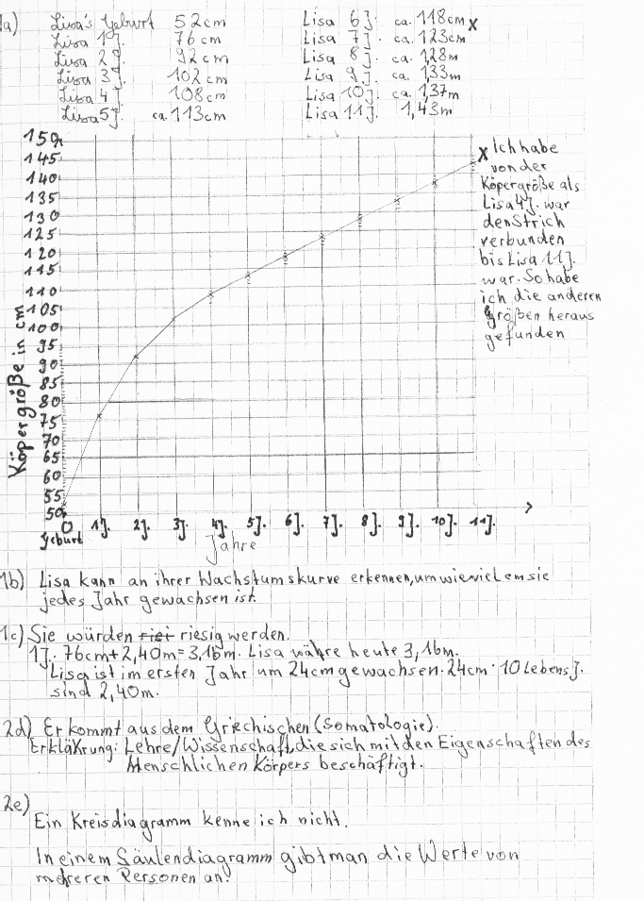

zu e) das Säulendiagramm:

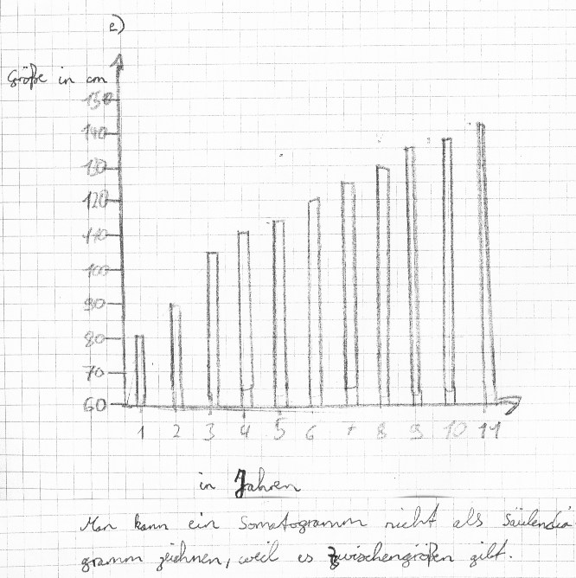

zu e) interessante Lösung zum Kreisdiagramm

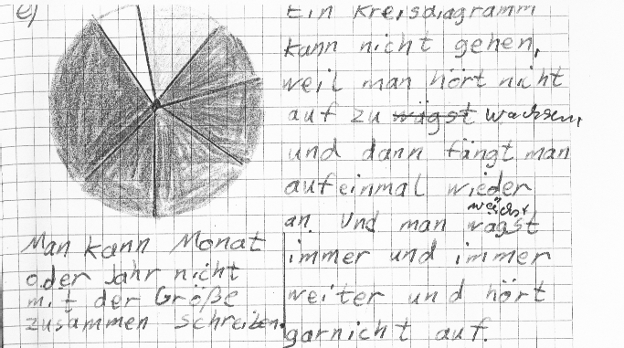

Lösungen zu b, c

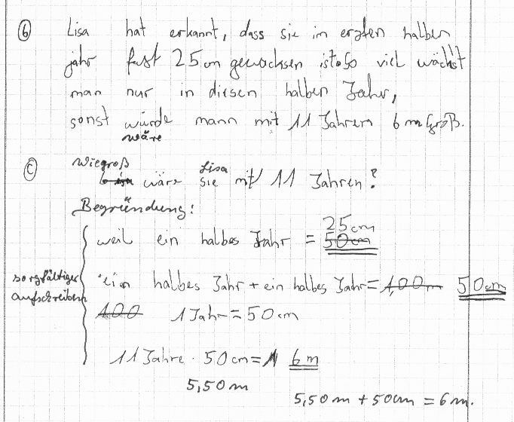

Erstellt von:

Ausgangsidee: Wolfgang Matschke - Kardinal-von-Galen-Realschule, Set 1N
Überarbeitet in Set 1N

